Innhold
1 Hensikt 1
2 Målgruppe og avgrensning 1
3 Ansvar 1
4 Gjennomføring 1
4.1 Utarbeide rapport fra Synergi 1
4.2 Kontroll av hendelser 2
4.3 Dokumentasjon og tilbakemelding til saksbehandler 3
4.4 Rapportering 4
5 Referanser 4
6 Forankring 4
7 Endringer siden forrige versjon 4

Hensikt
Beskrive jevnlig kontroll av alle uønskede pasientrelaterte hendelser i Synergi kategorisert med «død» som «faktisk konsekvens» (for pasienten), samt alle uønskede pasientrelaterte legemiddelhendelser med faktisk konsekvens «betydelig». Dette skal gjøres for å a) overvåke kvaliteten på data i Synergi generelt og b) data på legemiddelsikkerhet spesielt.

Målgruppe og avgrensning
Prosedyren gjelder for
- systemansvarlig for Synergi samt medarbeidere i Seksjon for pasientsikkerhet, FOU-avdelingen
- sekretariatet for Sentralt kvalitets- og pasientsikkerhetsutvalg (KPU)

Ansvar
Leder for Seksjon for pasientsikkerhet sørger for tilstrekkelig kompetanse og kapasitet til å gjennomføre kontrollene og systemansvarlig for Synergi organiserer arbeidet.

Gjennomføring

Utarbeide rapport fra Synergi
Systemansvarlig for Synergi utarbeider en rapport over uønskede pasientrelaterte hendelser i Synergi som er kategorisert med «død» som «faktisk konsekvens» (se mal for rapport nedenfor),
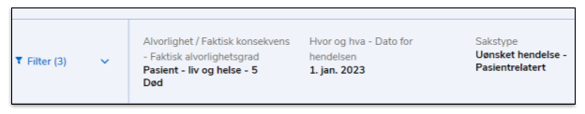

samt en rapport for alvorlige legemiddelhendelser (se mal for rapport nedenfor).

Kontroll av hendelser
Medarbeidere i Seksjon for pasientsikkerhet går igjennom rapportene og tilhørende hendelser basert på saksbeskrivelse og annen informasjon i Synergi.

Dersom medarbeidere i Seksjon for pasientsikkerhet er i tvil om pasienten er død eller har fått betydelig skade, og/ eller om død eller betydelig skade er relatert til aktuelle hendelse, vil medarbeider i Seksjon for pasientsikkerhet med helsefaglig bakgrunn, kontrollere data i saken i Synergi mot pasientjournal i DIPS og eventuelt legemiddelkurve i Meona. Ved oppslag i pasienters journal oppgis følgende årsak: ‘Intern kvalitetskontroll av alvorlig uønsket hendelse meldt i Synergi’. Prosess for kontroll, se figur under.

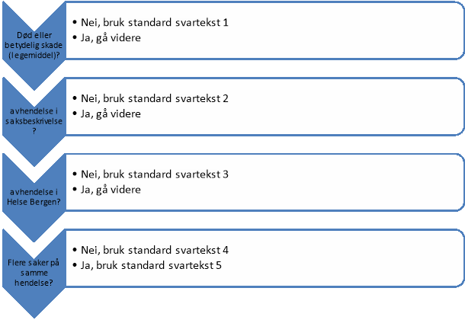
Standard svartekster for hendelser:
( a) gjelder for dødsfall b) gjelder for legemiddelhendelser)
1a. Pasienten er ikke død ifølge pasientjournal/ folkeregisteret.
1b. Pasienten har ikke fått betydelig skade av hendelsen beskrevet i denne saken.
2a. Pasienten er død, men ikke av hendelsen slik som beskrevet i denne saken.
2b. Pasienten har fått betydelig skade, men ikke av hendelsen beskrevet i denne saken.
3a. Pasienten er død, men hendelsen skjedde ikke i Helse Bergen. ‘Sted hvor hendelsen oppstod’ må være annet enn ‘Eget sykehus / helseforetak’.
3b. Pasienten har fått betydelig skade, men hendelsen skjedde ikke i Helse Bergen. ‘Sted hvor hendelsen oppstod’ må være annet enn ‘Eget sykehus / helseforetak’.
4a. Pasienten er død, og saken er korrekt kategorisert som faktisk konsekvens av hendelsen.
4b. Pasienten har fått betydelig skade, og saken er korrekt kategorisert som faktisk konsekvens av hendelsen.
5a. Pasienten er død, og dødsfallet er korrekt kategorisert som faktisk konsekvens av hendelsen. Dødsfallet er også registrert i annen sak i Synergi med saksnummer: xxxxxx.
5b. Pasienten har fått betydelig skade, og hendelsen er korrekt kategorisert som faktisk konsekvens. Hendelsen er også registrert i annen sak i Synergi med saksnummer: xxxxxx.

Dokumentasjon og tilbakemelding til saksbehandler
Medarbeider som har kontrollert en sak, oppsummerer resultatet av kontrollen i feltet under «Sykehusets kvalitetsutvalg/pasientsikkerhetsutvalg vurdering» i Synergi:
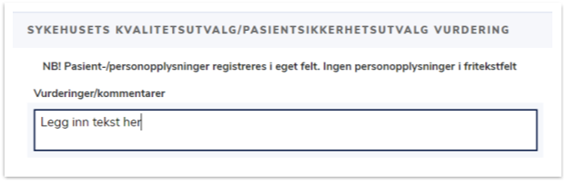
Særskilt for alvolrlige legemiddelhendelser: involvert legemiddel blir registrert inn i «tilleggsopplysninger».

Medarbeider som har kontrollert en sak, sender ved feilkategorisert sak tilbakemelding til saksbehandler. Trykk på de tre prikkene ved «Rediger sak» og velg «Del sak via e-post»:

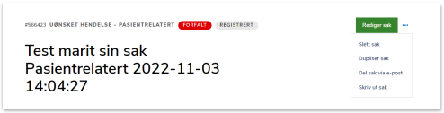
Send melding til saksbehandler.
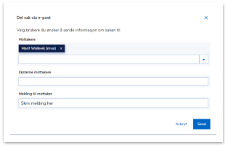

Rapportering
Konsekvens død: Ved behov rapporteres data fra gjennomgangen i Sentralt kvalitets- og pasientsikkerhetsutvalg (KPU).
Betydelig konsekvens for legemiddelhendelser: Rapporter blir tilgjengeliggjort i rapportportalen.

Referanser
Interne referanser
1.1.7.1.1-01 | Sentralt kvalitets- og pasientsikkerhetsutvalg - mandat og sammensetning
1.1.7.1.1-05 | Fagråd for kvalitet og pasientsikkerhet - mandat og sammensetning
1.1.8.4-08 | Prinsipper for håndtering av uønskede hendelser
1.1.8.4-11 | Uønskede hendelser - melding, saksbehandling og læring
1.1.8.4-18 | Referansegruppe for Synergi - mandat og sammensetning

Eksterne referanser
1.13.9 Forskrift om ledelse og kvalitetsforbedring i helse- og omsorgstjenesten

Forankring
Prosedyren er oppdatert etter vedtak i Kvalitets- og pasientsikkerhetsutvalg (KPU) K-sak: 24-12 den 16.04.2024 og K-SAK: 24-17 den 28.05.2024.

Endringer siden forrige versjon
[]

